Battery Monitor V3.0.1

上位机操作说明

解压上位机文件
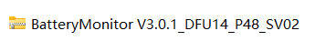

打开上位机软件
- 双击打开解压后的文件
- 双击打开上位机文件中可执行文件，如图2-1
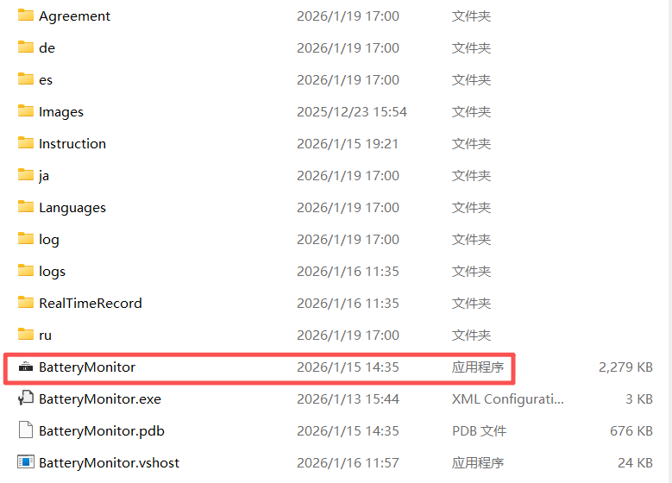
图2-1

加载上位机协议
- 初始打开上位机，需要加载上位机协议，点击“Import Protocol”，弹出窗口中选择上位机文件中的“Agreement”打开，如图3-1
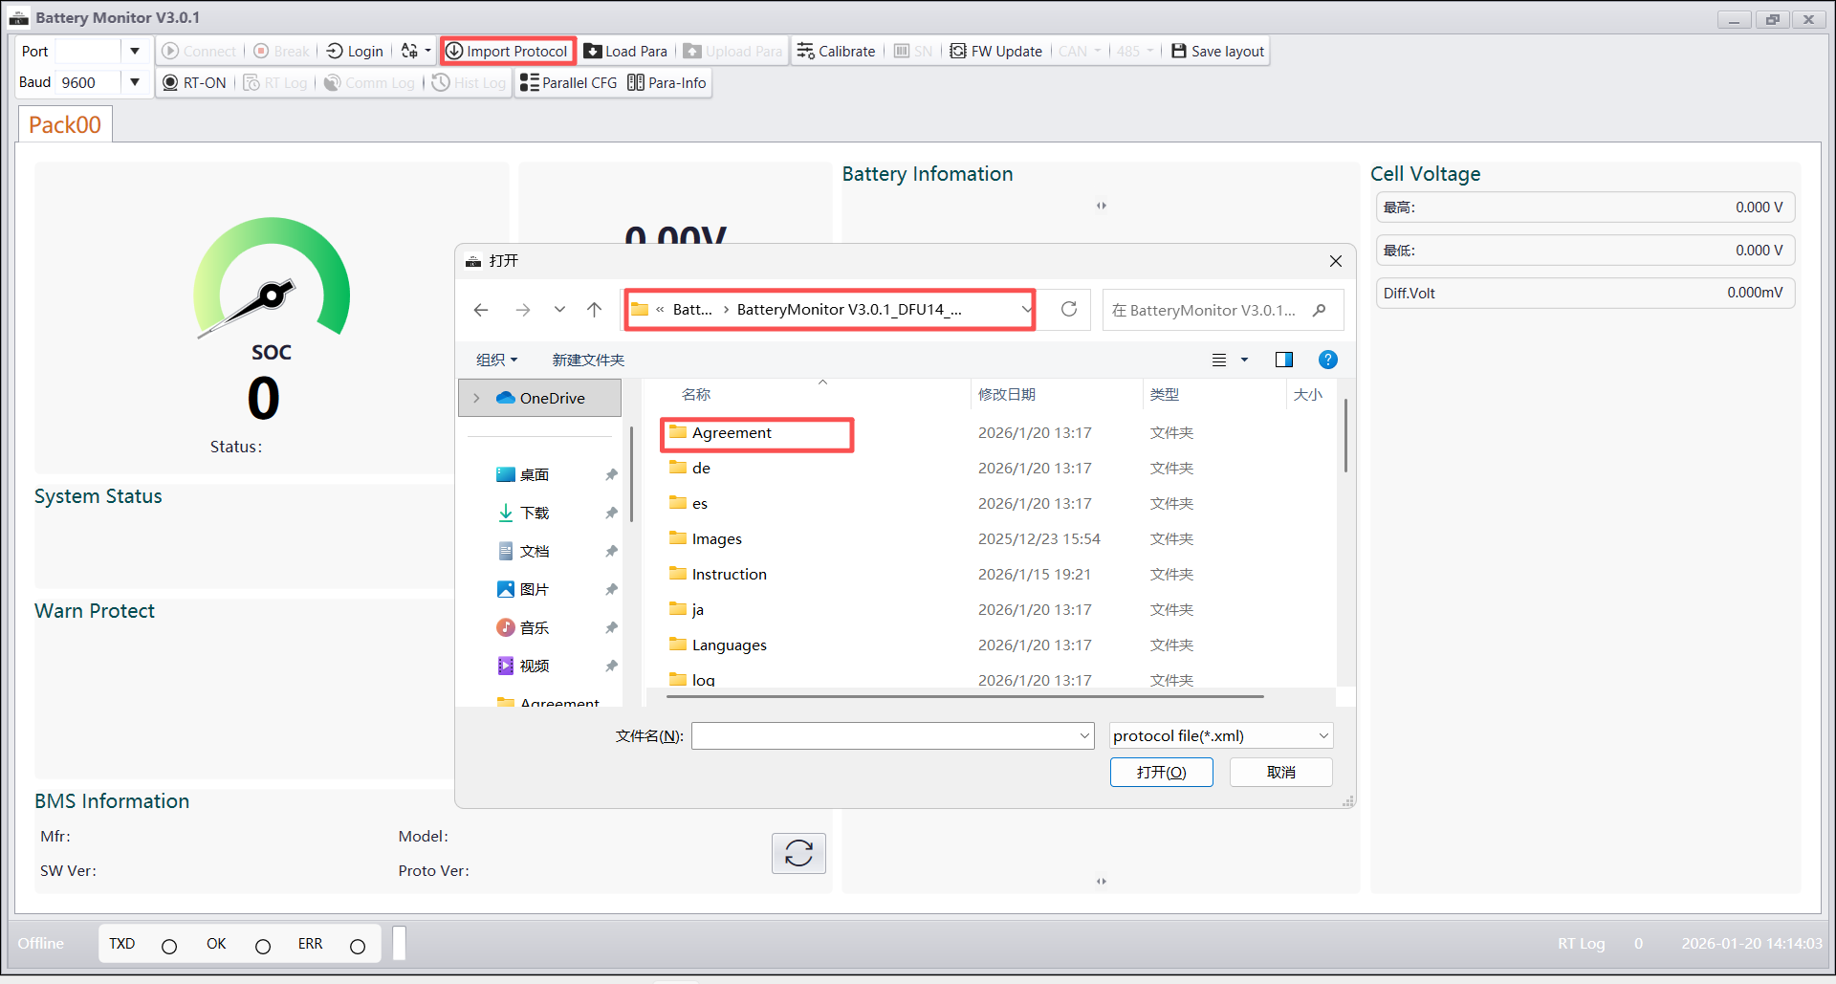
图3-1
- Agreement文件下初始放置各种语言和串数的上位机协议，可根据需求选择不同语言协议或者不同串数的语言协议，如图3-2
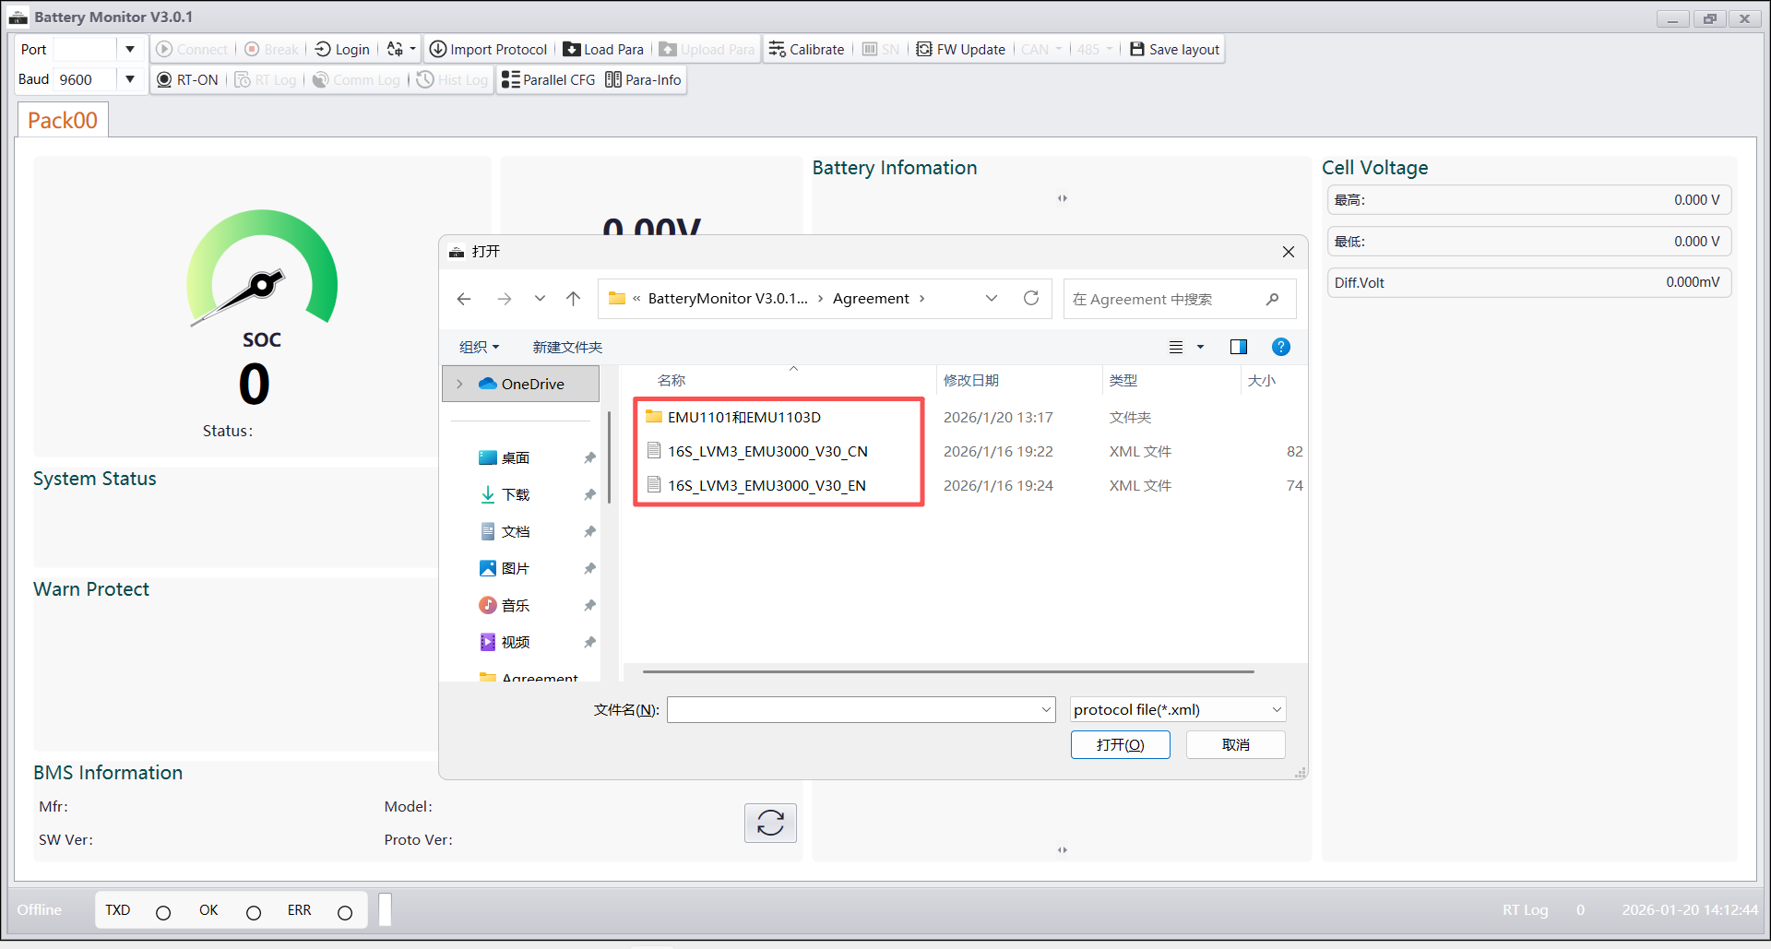
图3-2
- 选择对应的语言和串数的协议文件，点击打开，如图3-3
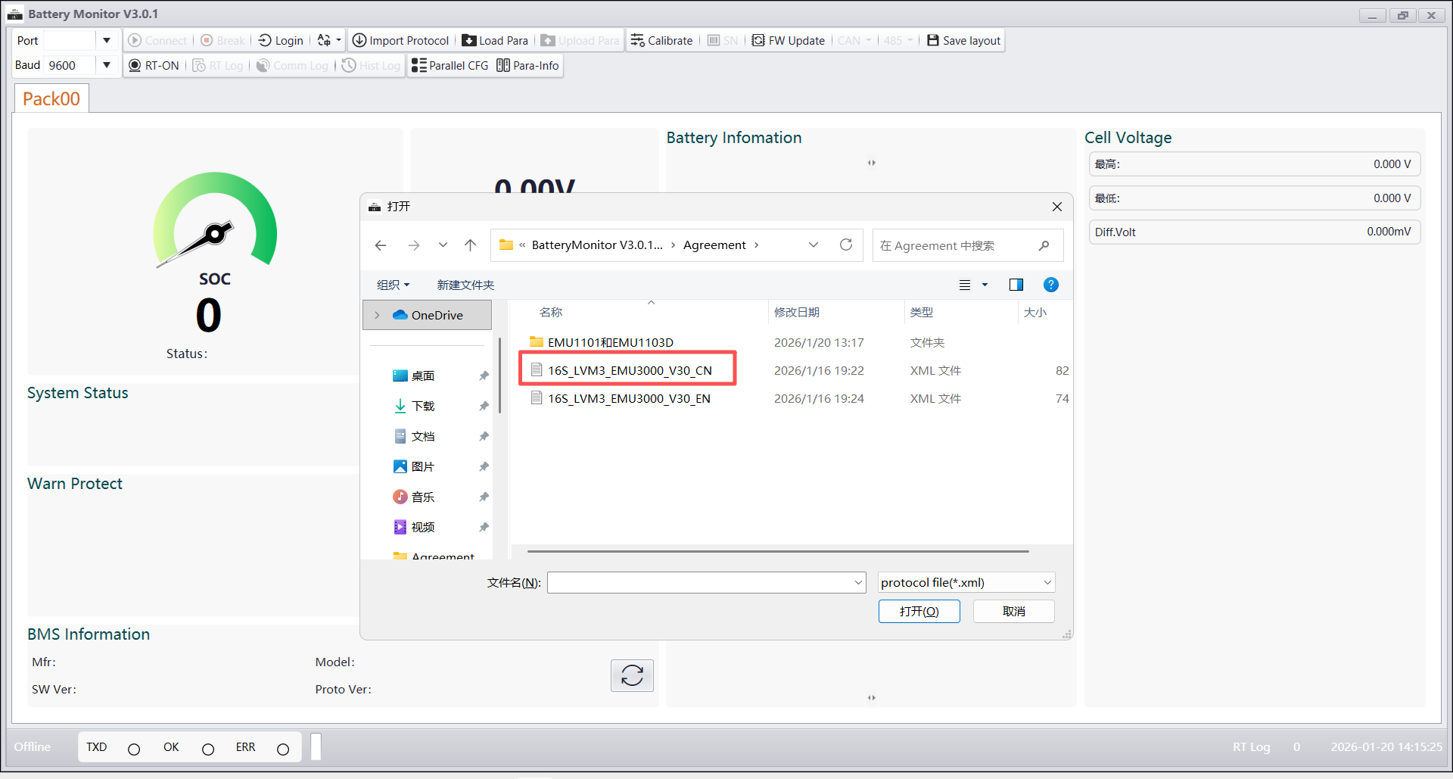
图3-3
- 点击“确定”，加载协议完成，如图3-4
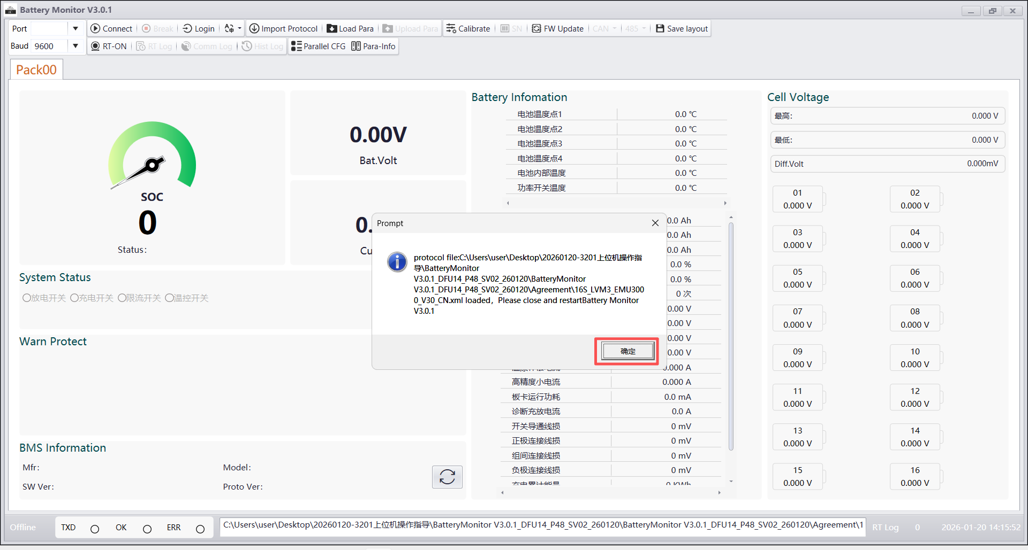
图3-4

通信端口配置
- 选择串口（上位机会自动识别USB转485串口，串口号自动识别）
- 波特率：19200
- 点击连接，如图4-1
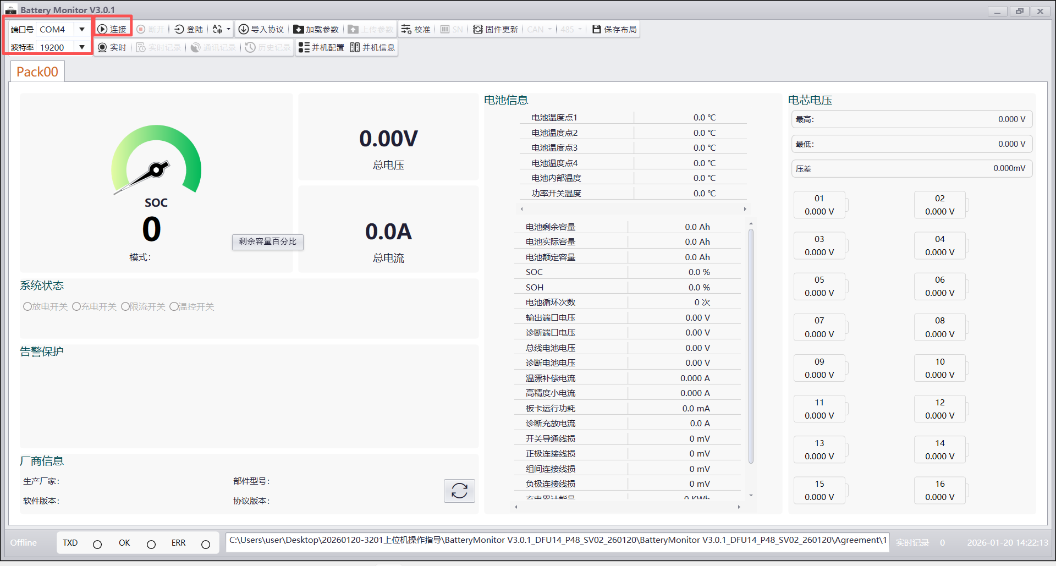
图4-1
- 连接成功后，上位机会显示电池数据，如图4-2
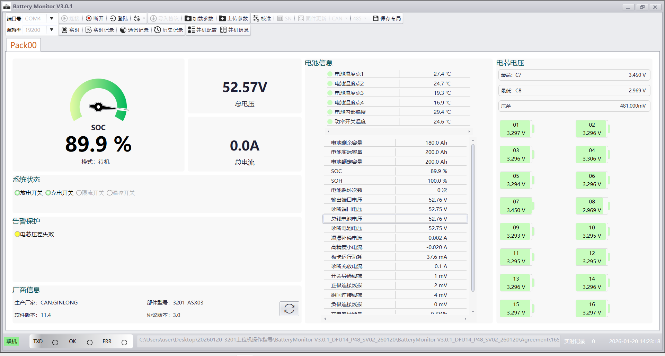
图4-2

登录
账号：admin
密码：admin
登录成功后，可以更改参数及切换CAN协议等，如图5-1
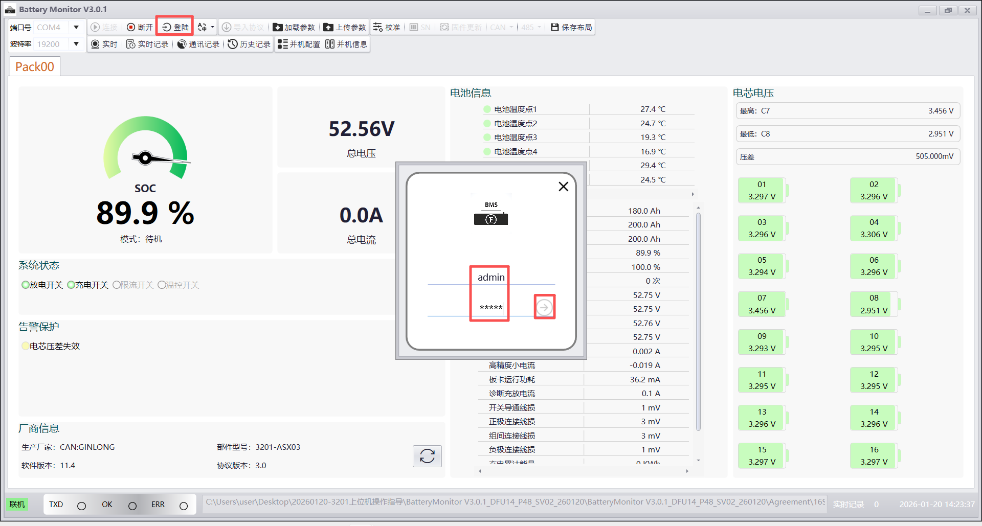
图5-1

加载参数和上传参数
加载参数：从上位机下载参数到BMS上
上传参数：从BMS上传参数到上位机

6.1、加载参数
1）第一次加载参数时，需要先“上传参数”，点击“设置全部”，然后再“关闭”，如图6-1
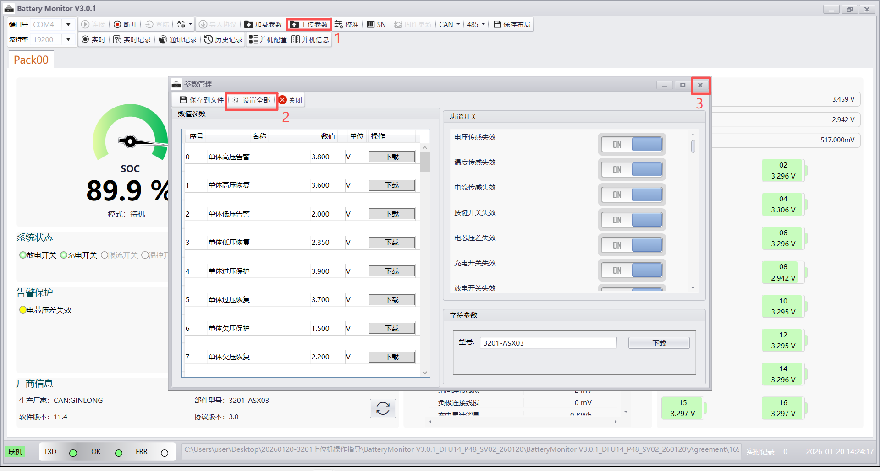
图6-1
2）点击“加载参数”，选择要加载的参数文档，如图6-2
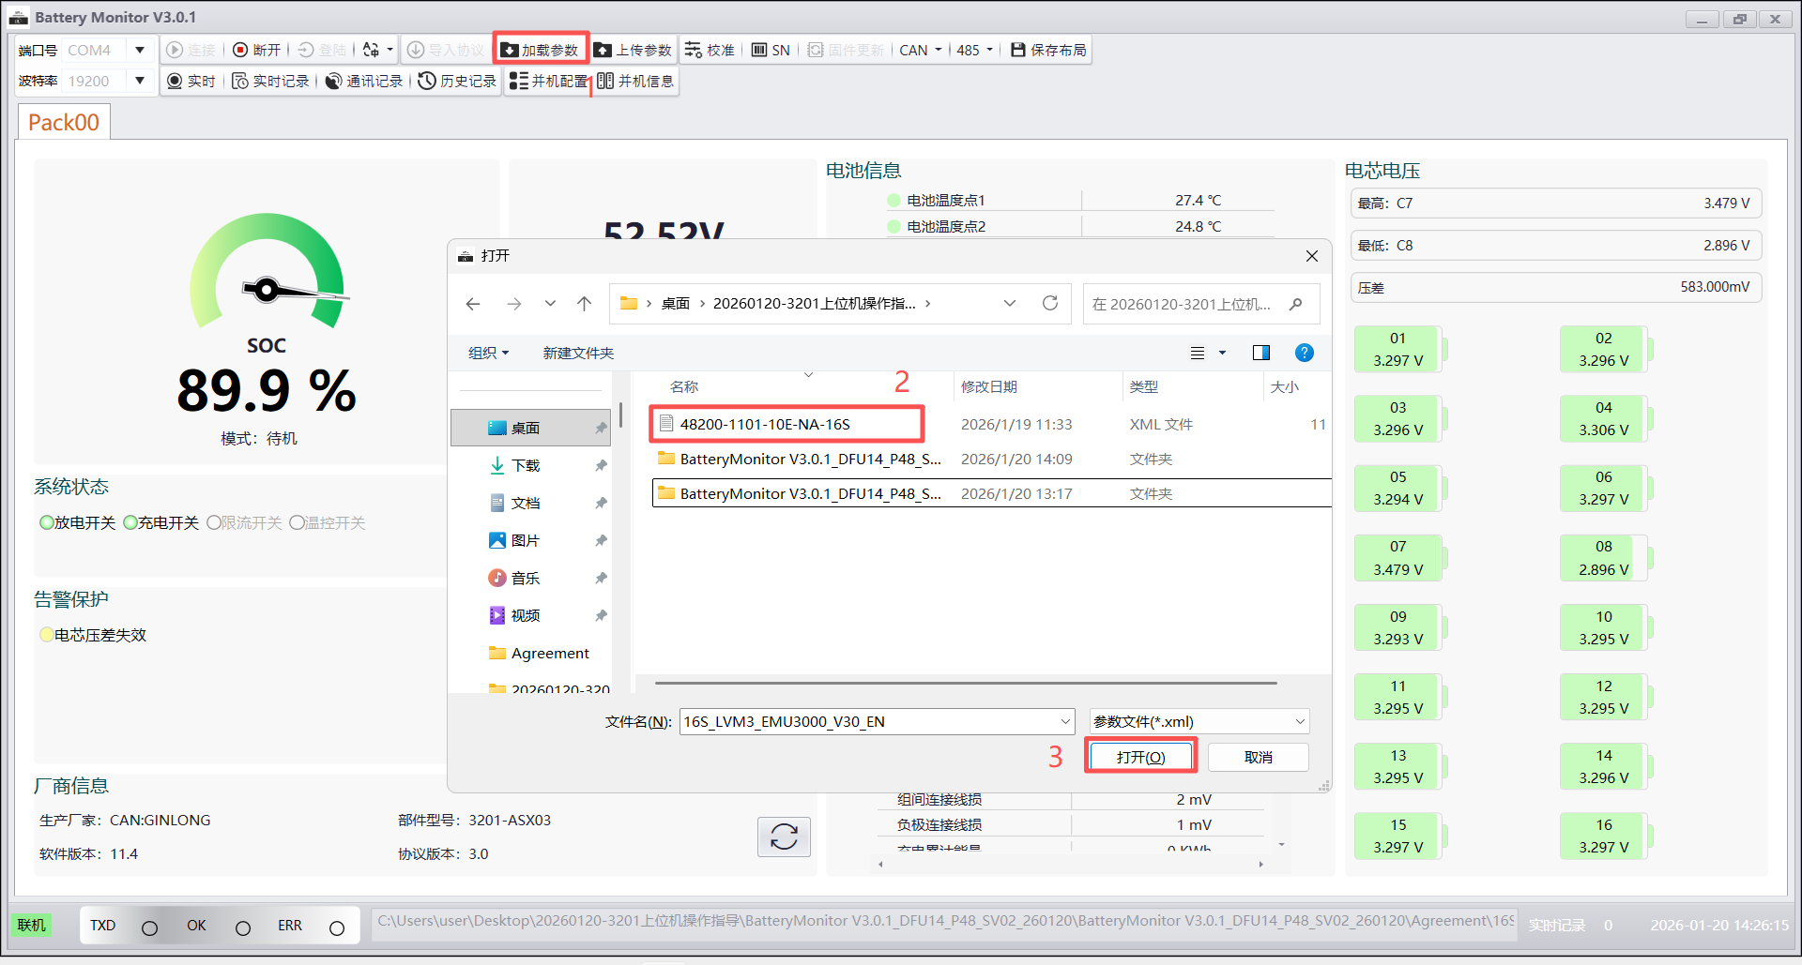
图6-2
3）点击“设置全部”，弹出来提示框，再点击“关闭”，完成配置，如图6-3
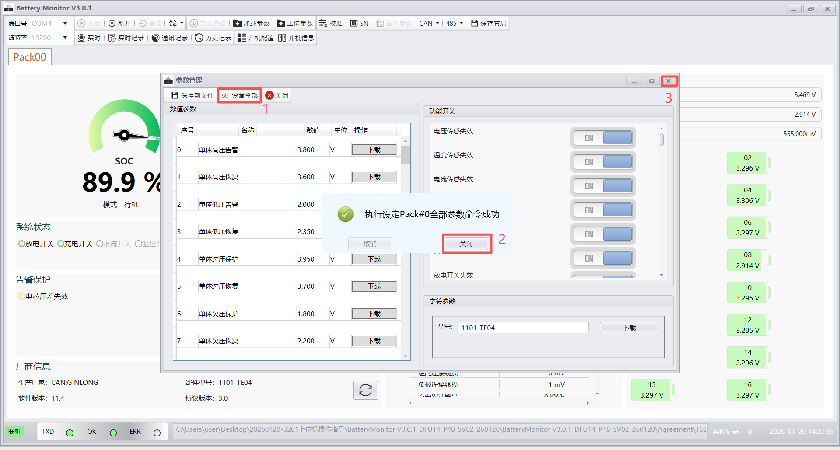
图6-3

6.2、修改参数
1）点击“上传参数”，从BMS上传参数
2）根据需要更改BMS参数及功能开关
3）点击“设置全部”完成修改，如图6-4
注：按照图中红色字体的顺序操作
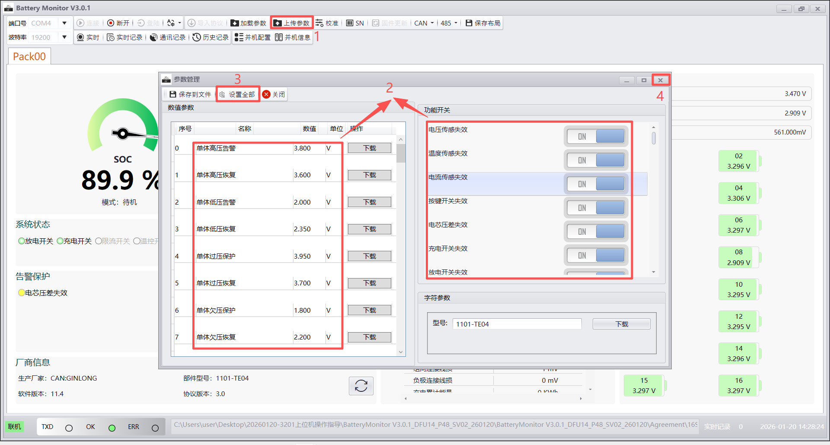
图6-4

通信协议的配置
1）点击“CAN”下拉框，根据逆变器类型选择相应的CAN协议，如图7-1
注：485协议自适配，不需要手动选择
CAN协议有7个选项：
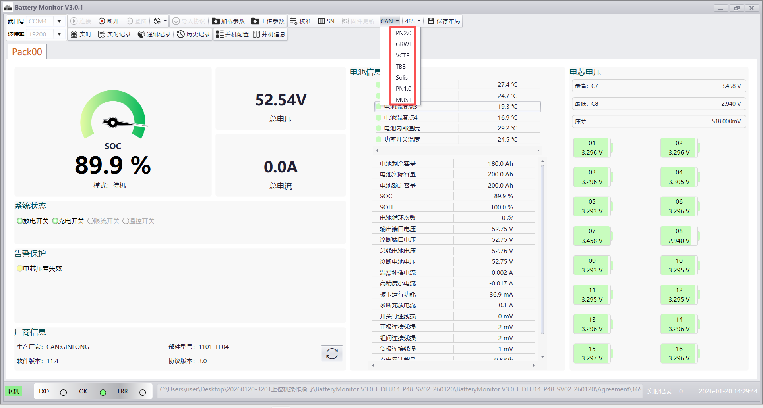
图7-1
2）选中需要切换的协议，例如选中“TBB”,点击“关闭”完成配置，如图7-2
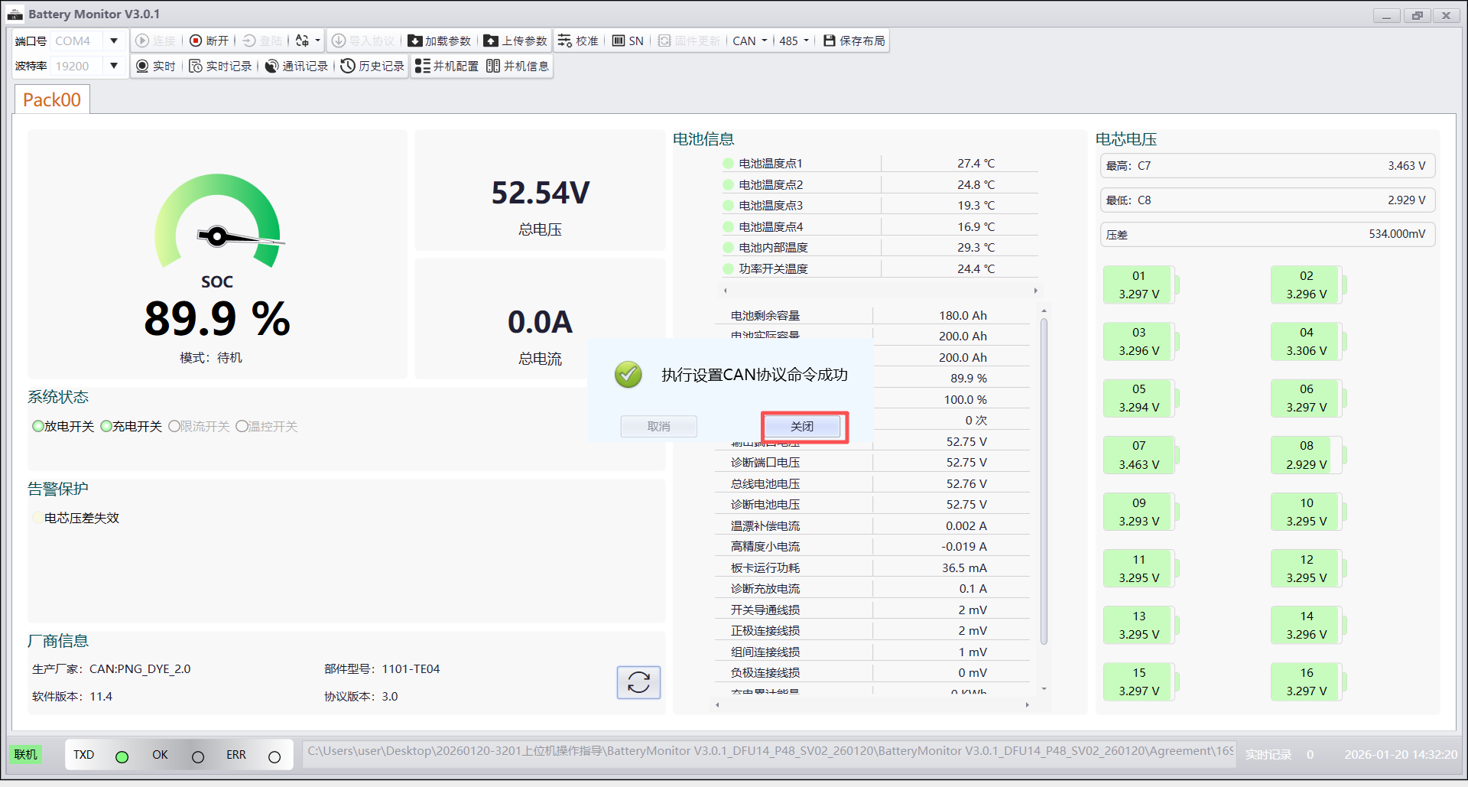
图7-2
3）点击“刷新”，生产厂家信息会显示对应的逆变器厂家信息，如图7-3
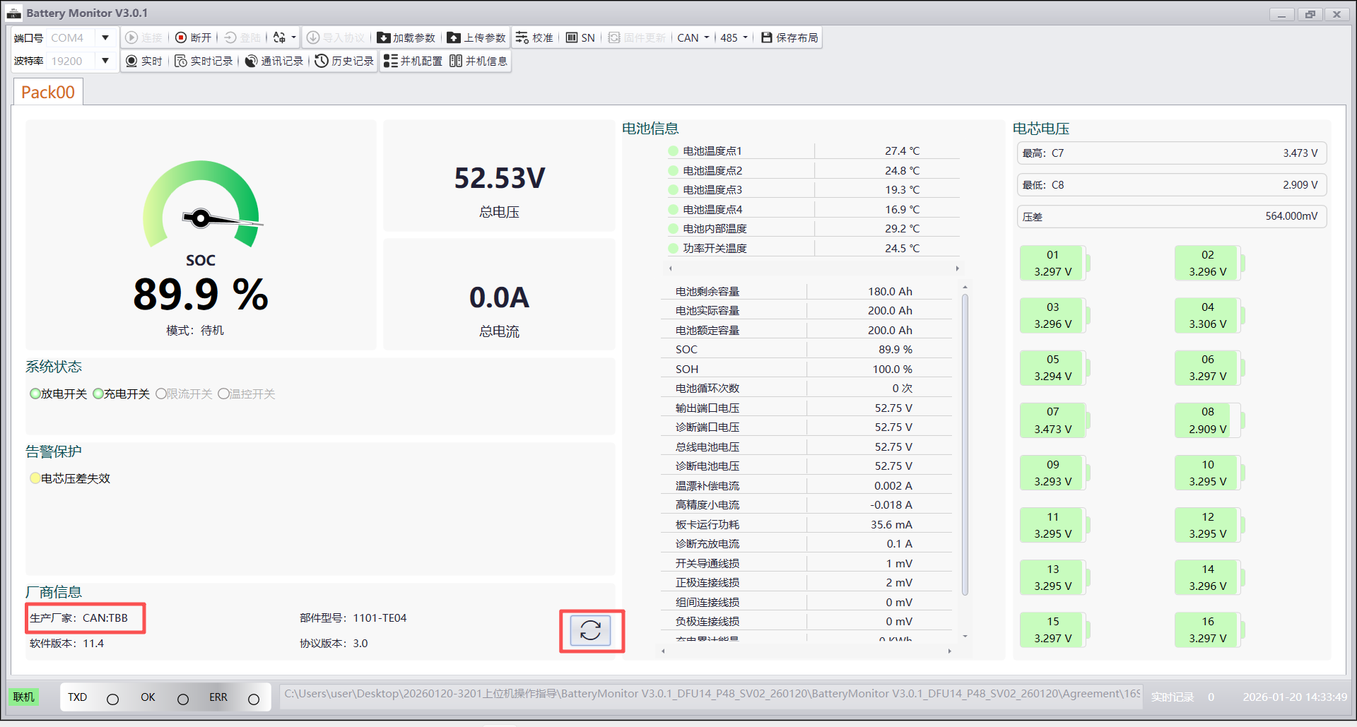
图7-3

实时记录
1）点击“实时”，实时两字背景变灰时，表示实时记录功能打开（或者点击“实时记录”，实时记录界面中点击“启动”，同样可以开启实时记录），如图8-1；
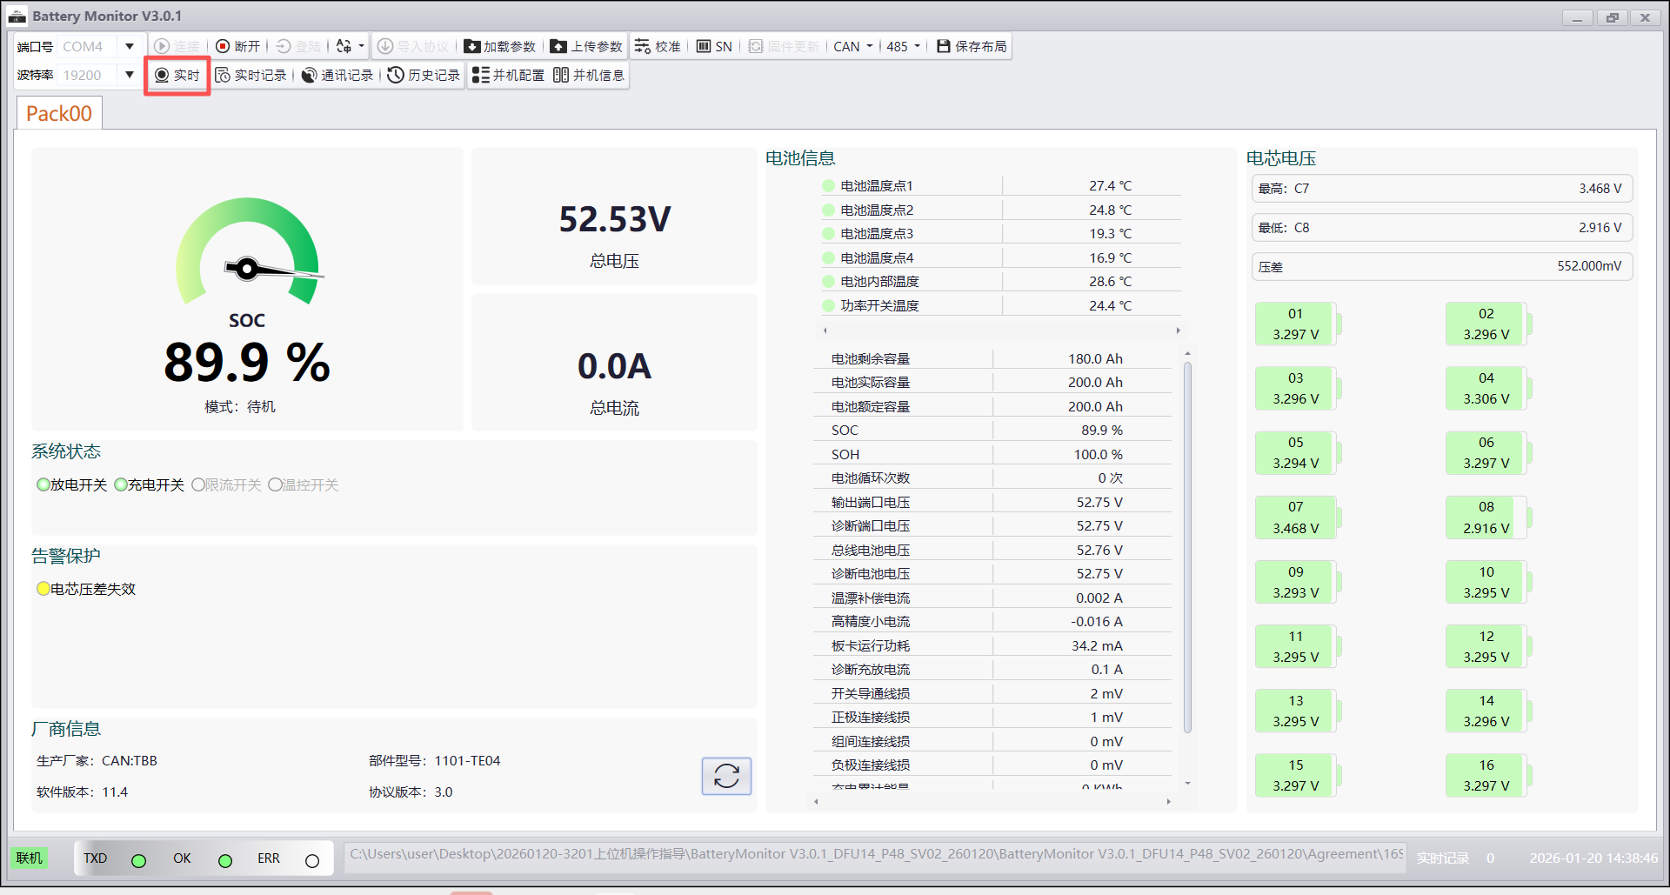
图8-1
2）点击“实时记录”，可以查看当前BMS数据，如单节电芯电压、电芯温度、总压、剩余容量......，如图8-2；
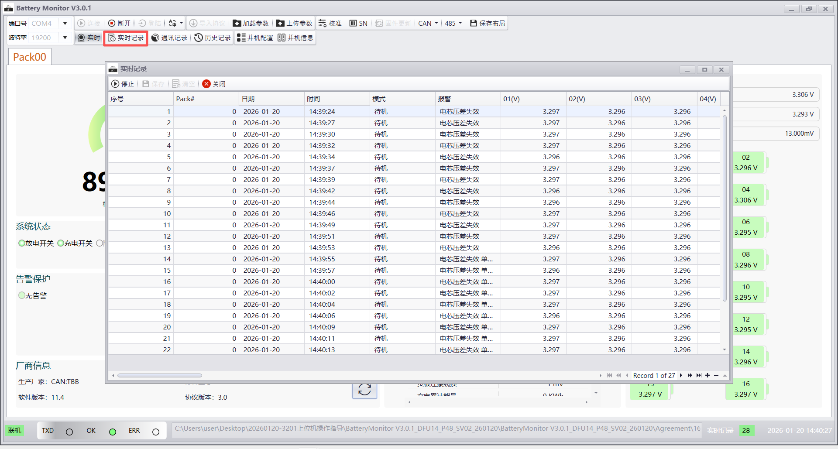
图8-2
3）点击“停止”，再点击“保存”，可以将实时记录导出保存，如图8-3。
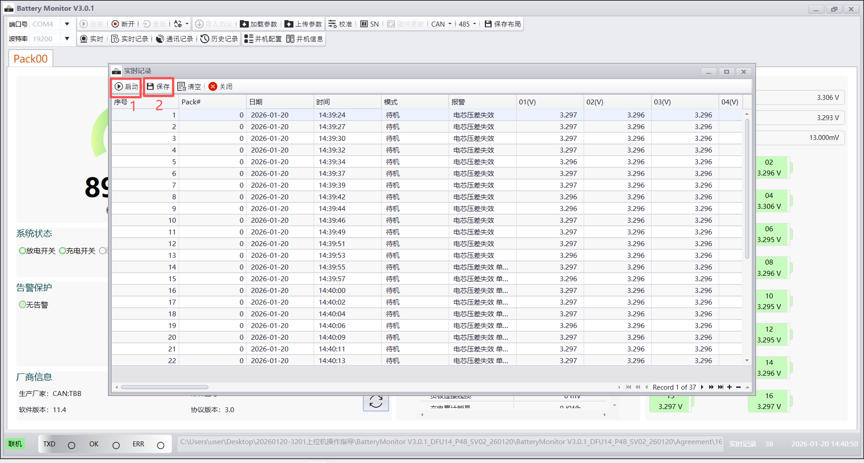
图8-3

固件更新
- 上位机断开连接，点击“固件更新”，选择相应的端口号，波特率选择19200，点击“打开”，如图9-1
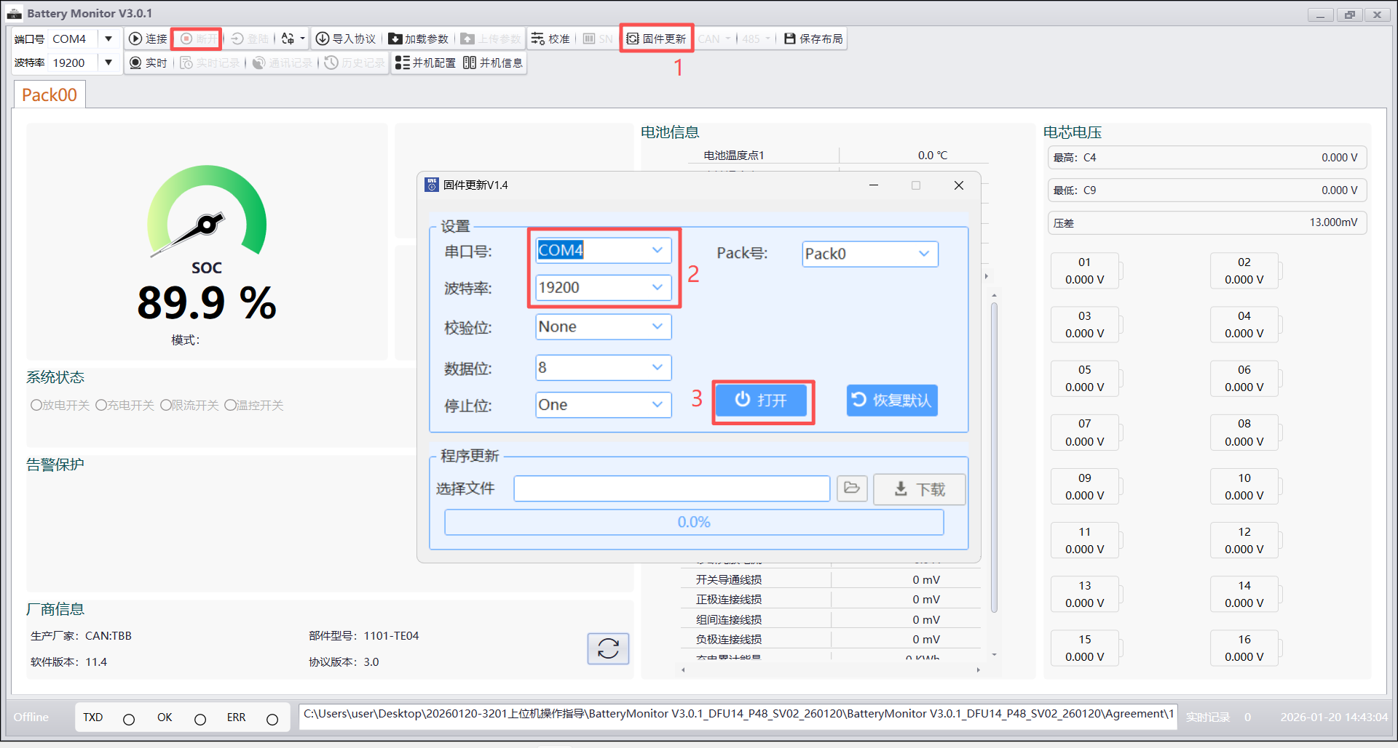
图9-1

- 点击“”，跳出来的提示框中选择要升级的程序（程序尾缀为ehex），如图9-2
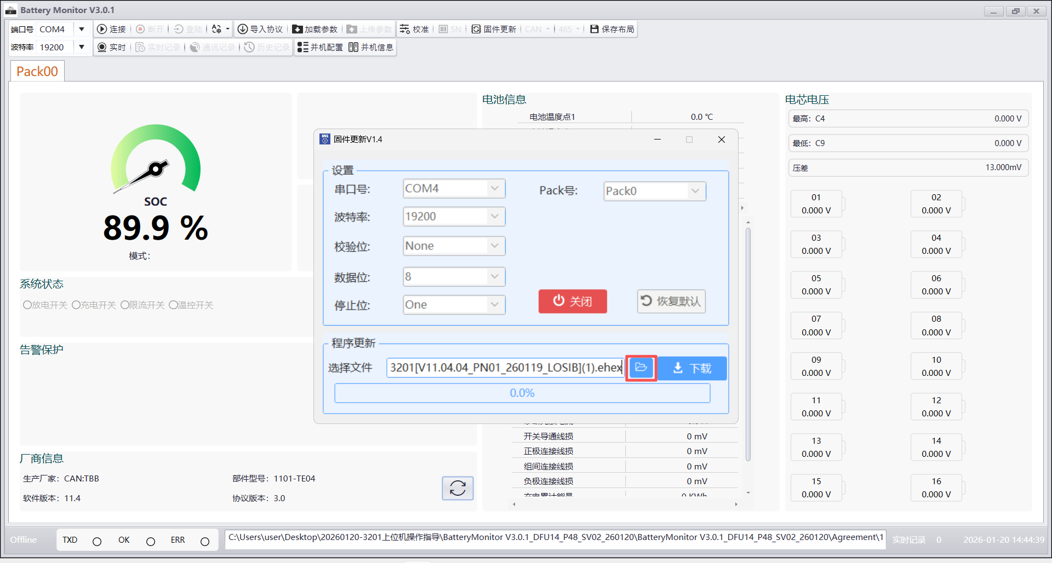
图9-2
- 点击“下载”，会显示下载进度，如若报告错误时，请多试几次，如图9-3
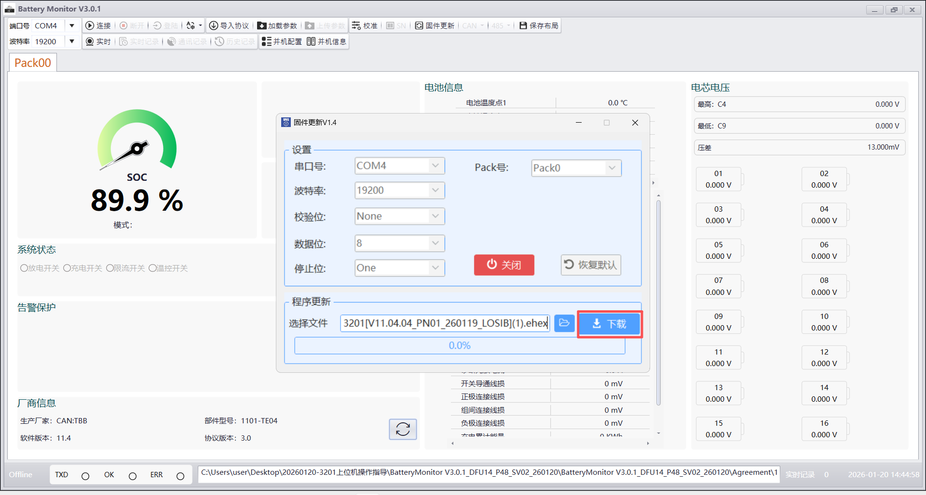
图9-3
- 程序下载完成后，提示下载成功，点击“确定”，完成升级，如图9-4
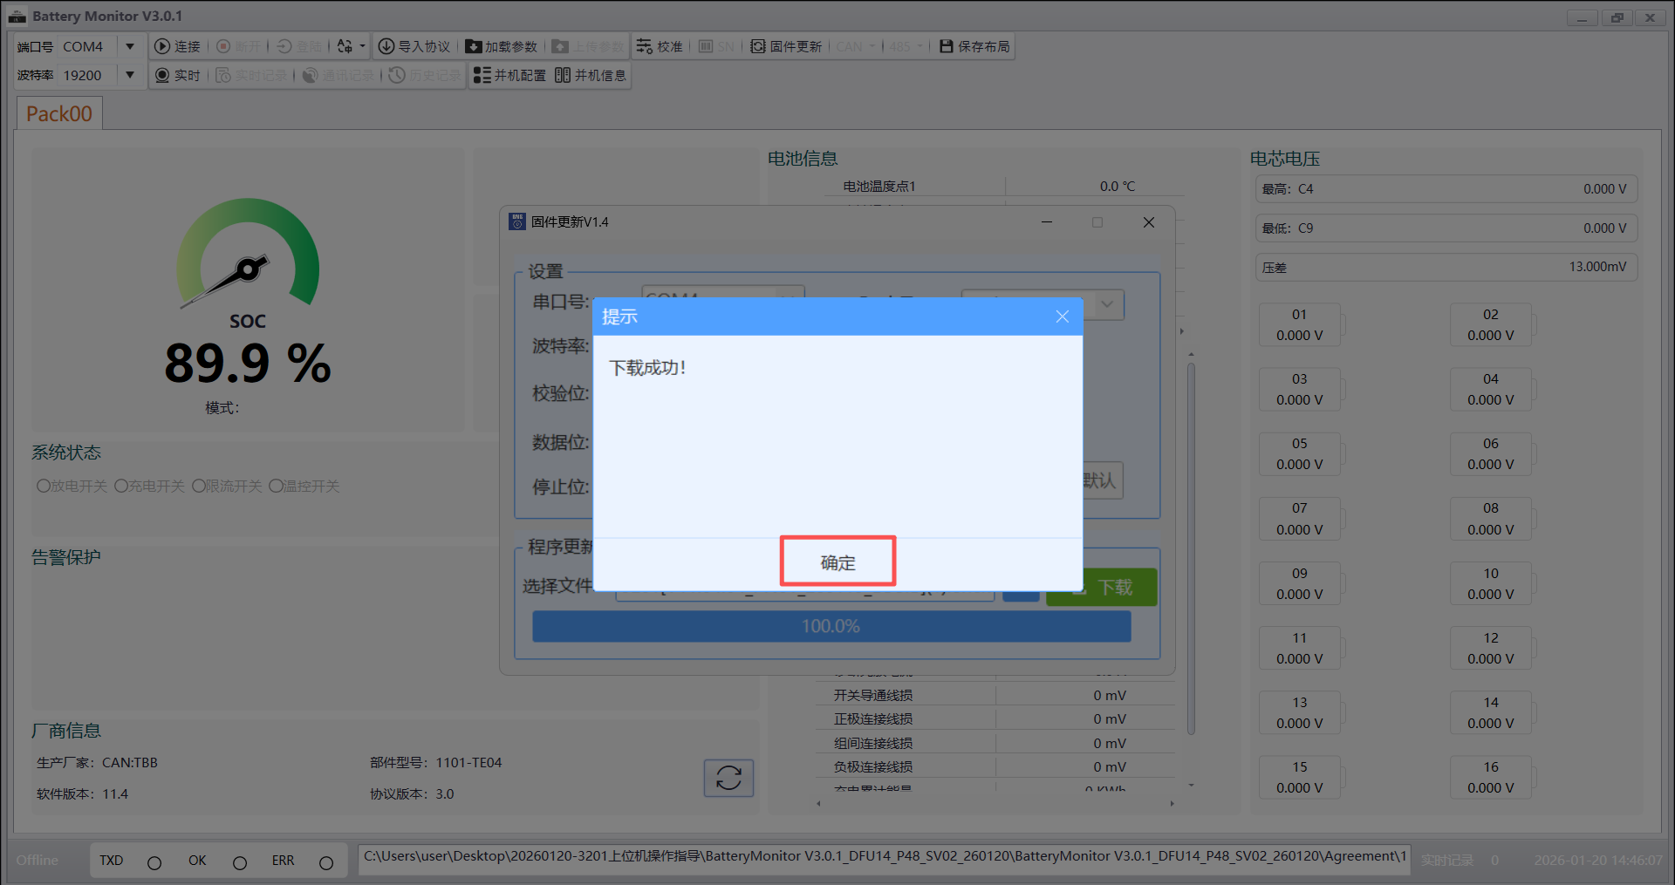
图9-4
注：此升级软件也可以根据相应的地址进行升级。如果BMS的地址与包号的地址一致，则可以进行升级，如图9-5
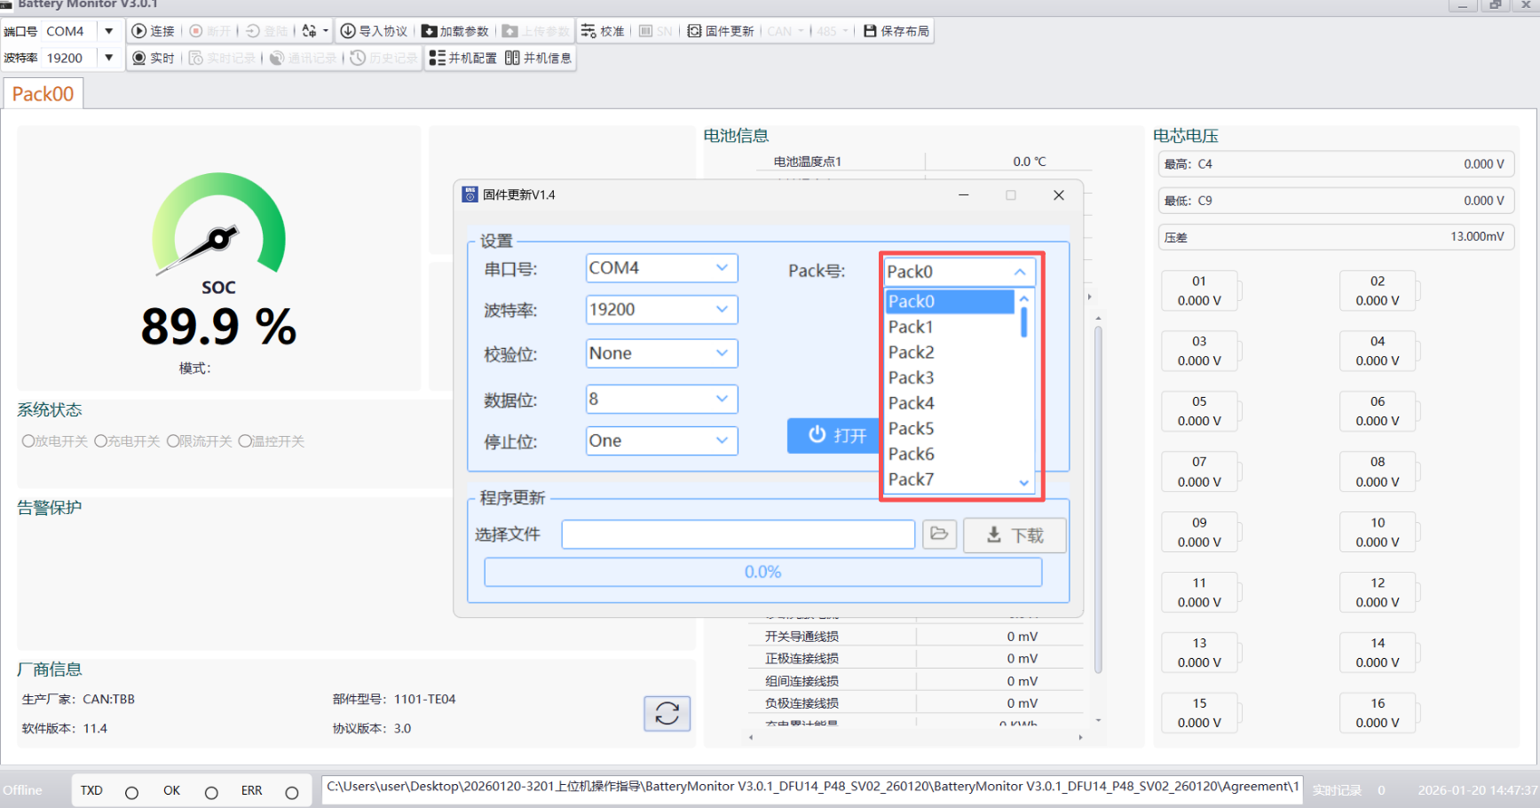
图9-5

并机模式
1）点击“并机配置”，右边出现并机PACK地址，如图10-1
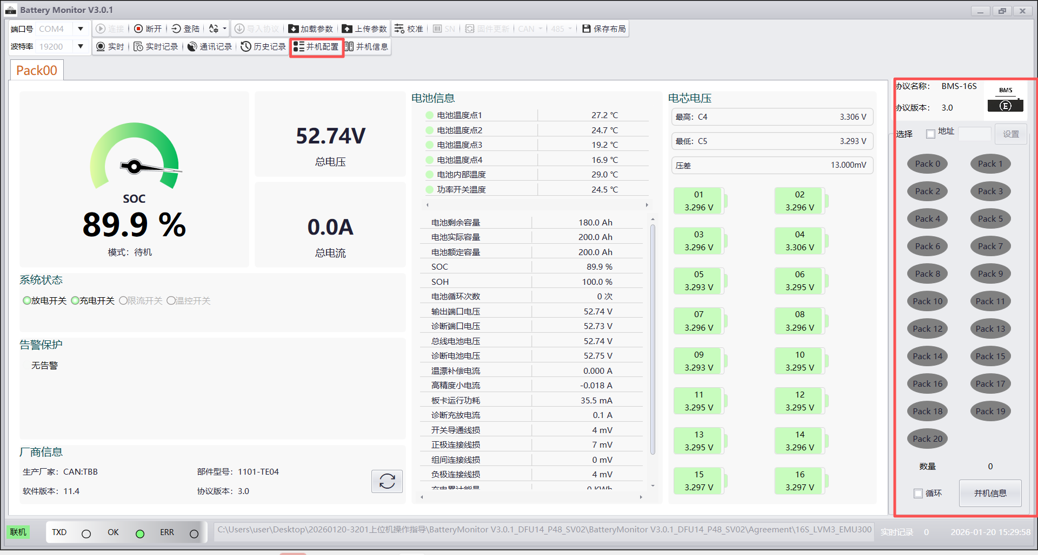
图10-1
2）并机组选择
当多组电池（最多至20组）并联时，确保BMS拨码地址（可选自动拨码）与上位机设置的地址（pack x）一致（点击上位机pack x图标点亮），单击连接上位机，选择“循环刷新”。上位机可以看到并机的数量，并打包刷新数据，如图10-2
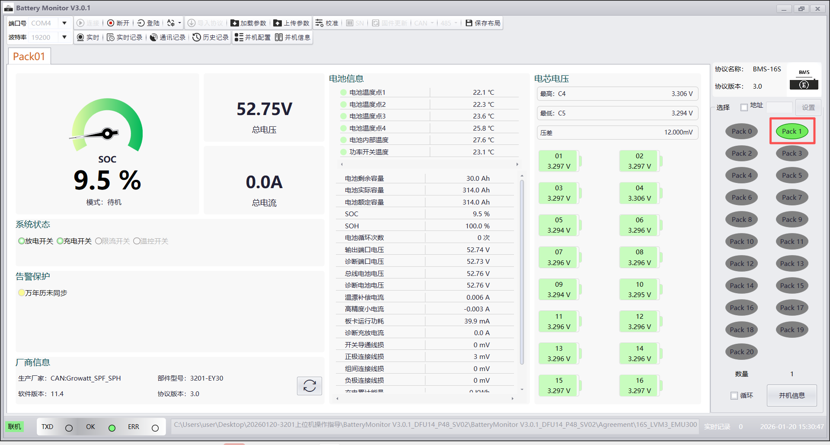
图10-2
3）在上位机界面上，可以单击“并机信息”查看每组包数据，如图10-3
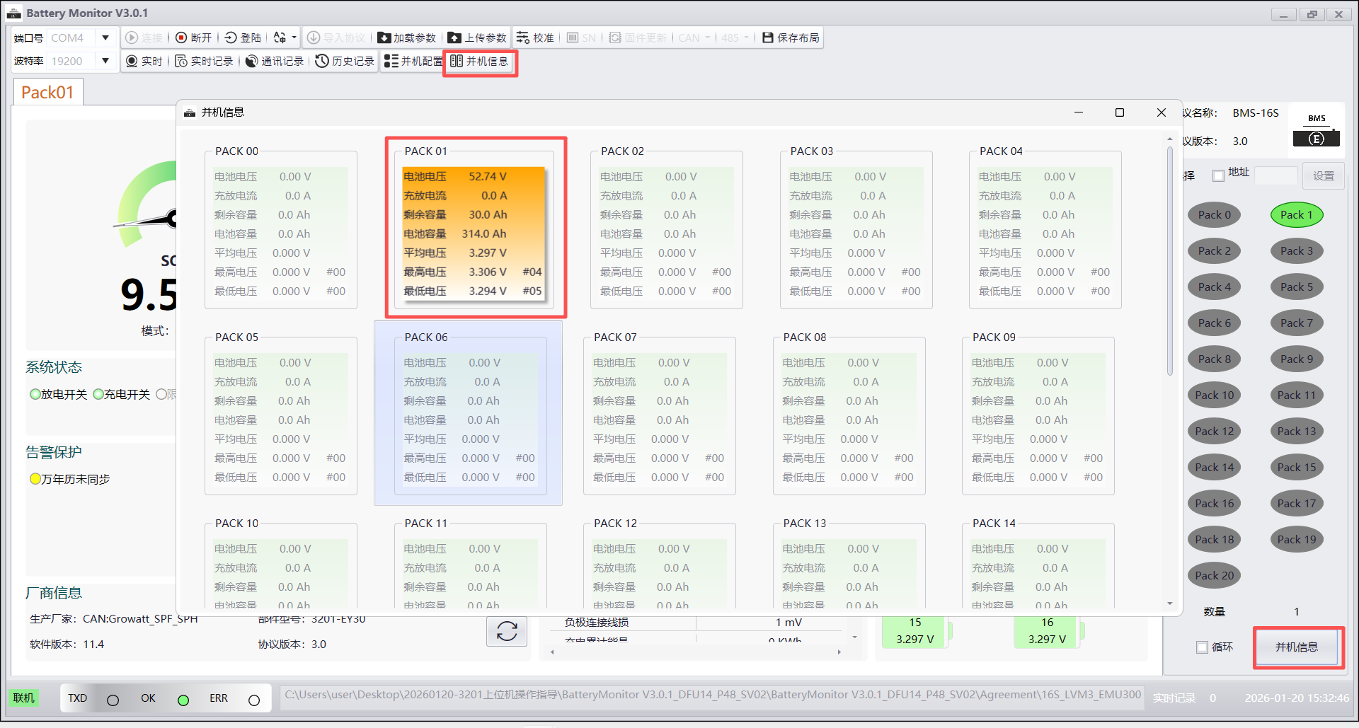
图10-3

11、显示页面介绍
连接成功后，上位机显示界面介绍，如图11-1和表11.1
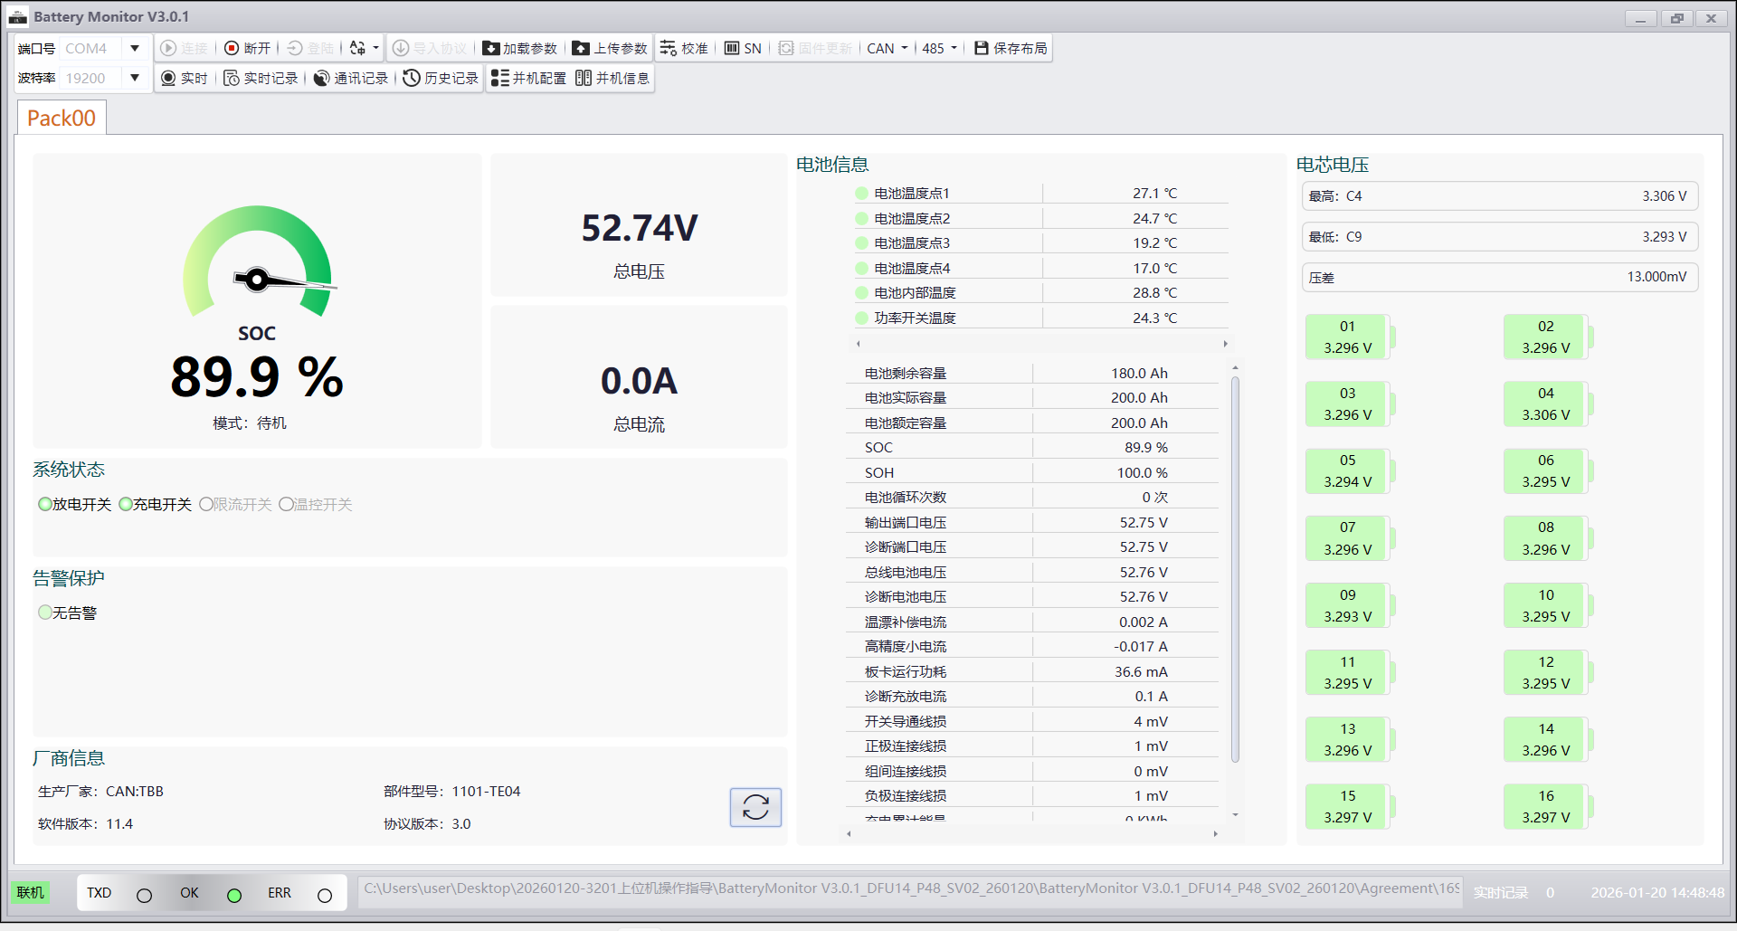
图11-1
名称 | 说明 | 提示 | 图示
最高电压 | 最高电压值及电芯号 |  | 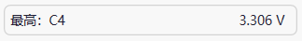
最低电压 | 最低电压值及电芯号 |  | 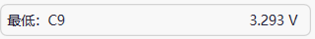
压差 | 最大电压与最小电压之间的电压差 |  | 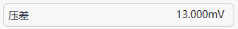
电池电压 | 电池总电压 |  | 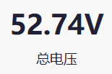
电流 | 充电电流  或  放电电流（负值） | AFE采集电流 | 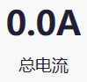
电池剩余容量 | 当前电池容量 | 上传参数-Num59可设置剩余容量
电池实际容量 | 满电后的实际容量 | 容量学习后得出
电池额定容量 | 额定容量 | 上传参数-Num58可设置容量
SOC | 剩余容量百分比 | 剩余容量/总容量*100%
SOH | 健康状况
电池循环次数 | 循环次数 | 当累计放电容量达到满容量的80%时，循环数将增加1次
输出端口电压 | 母线电压 | BMS板P-与P+端电压
诊断端口电压 | 二级母线 | P+旁的保险丝与P-之间的电压，当加热功能或者限流功能出现硬件故障，保险丝熔断，保险丝与P-之间的电压为0，从而判断问题点
总线电池电压 | 功率总压 | BMS板B-与B+端电压
诊断电池电压 | 信号总压 | 采样线采集的电芯电压总和
温漂补偿电流 | 温漂电流 | 主要针对高温或低温时，检流电阻采集的温漂电流
高精度小电流 | 零点电流 | 空载时，待机状态下，检流电阻采集小电流
板卡运行功耗 | 运行功耗 | BMS板运行时的功耗
诊断充放电流 | MCU采集的电流
开关导通线损 | 开关压降 | BMS板的P+与B+之间的压降（MOS管之间的压降）
正极连接线损 | 正极压降 | 电池正极与BMS板B+线束上的压降
组间连接线损 | 中间压降 | 电池第八节电芯的正极和第九节电芯负极连接铜排之间的压降
负极链接线损 | 负极压降 | 电池负极与BMS板B-线束上的压降
充电累计能量 | 充电能量 | 充电电流*充电电压*时间
放电累计能量 | 放电能量 | 放电电流*放电电压*时间
放电开关 | 放电开关指示灯 | 绿色：开关已连接  灰色：开关断开 | 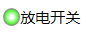
充电开关 | 充电开关指示灯 | 绿色：开关已连接  灰色：开关断开
限流开关 | 限流开关指示灯 | 绿色：开关已连接  灰色：开关断开
温度控制开关 | 温度控制开关指示灯 | 绿色：开关已连接  灰色：开关断开
警告和保护 | BMS警告和保护显示区域 |  | 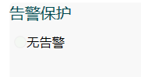
电池温度 | 4个电池温度值 |  | 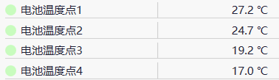
环境温度 | 环境温度值
功率温度 | 功率温度值
表11.1

